Kraków, 25 czerwiec 2014
Czy nadejdą zmiany? OnkoBarometr WHC maj 2014

24 czerwca 2014 r. Minister Zdrowia Bartosz Arłukowicz zaprezentował w Sejmie projekt tzw. „pakietu onkologicznego”. Fundacja WHC prezentuje nowe narzędzie służące do monitorowania skuteczności wdrażania głośno zapowiadanych zmian.

Fundacja Watch Health Care zajmująca się badaniem dostępności do „gwarantowanych” świadczeń zdrowotnych pragnie zaprezentować Państwu pierwszą odsłonę OnkoBarometru. OnkoBarometr to nowy projekt WHC, w ramach którego Fundacja będzie monitorować zmiany w dostępności do gwarantowanych świadczeń zdrowotnych z szeroko rozumianego zakresu onkologii w Polsce. W odróżnieniu od Barometru WHC, który obejmuje wszystkie dziedziny medycyny, OnkoBarometr dotyczy specyficznie dziedzin medycyny zajmujących się walką z nowotworami, przy czym obejmuje znacznie większą liczbę świadczeń wskaźnikowych dla poszczególnych dziedzin objętych monitorowaniem.
Poprzez realizację OnkoBarometru, Fundacja będzie starała się sprawdzić, czy proponowane przez decydentów rozwiązania, w tym przede wszystkim pakiet onkologiczny, mają realny wpływ na polepszenie dostępu pacjentów onkologicznych do leczenia. W niniejszym dokumencie pragniemy przedstawić streszczenie pełnej wersji raportu, dostępnego na stronie Fundacji (www.korektorzdrowia.pl/onkobarometr). Znajdziecie tam Państwo analizę 5 dziedzin medycyny z zakresu onkologii (chirurgii onkologicznej, ginekologii onkologicznej, hematologii i hematoonkologii, onkologii sensu stricte, oraz radioterapii onkologicznej) przeprowadzoną w maju 2014.
W 2010 roku schorzenia nowotworowe dotknęły 140,5 tys. mieszkańców Polski, jest to więc olbrzymi problem społeczny. W związku z w/w powodami Fundacja postanowiła poświęcić szczególne miejsce pacjentom chorym onkologicznie.

Jak wynika z wyliczeń Fundacji Polacy czekają ok. 1,1 mies. na gwarantowane świadczenia zdrowotne z zakresu onkologii (rys. 1.).
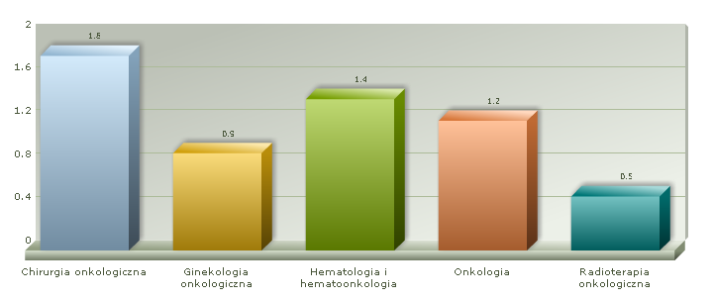
Rysunek 1. Czas oczekiwania na świadczenia z zakresu dziedzin onkologicznych w maju 2014 (w mies.)

Wśród przeanalizowanych dziedzin medycyny najdłuższą kolejkę odnotowano w chirurgii onkologicznej, gdzie średnio na uzyskanie świadczenia trzeba poczekać ok. 1,8 mies., a najkrótszą
w radioterapii onkologicznej (0,5 mies.).
Z analiz przeprowadzonych przez Fundację wynika, że jednym z najważniejszych problemów opieki zdrowotnej w Polsce jest utrudniony dostęp do lekarzy specjalistów, diagnostyki obrazowej oraz etapowość leczenia, rzutująca negatywnie na szanse wyleczenia pacjenta onkologicznego.
Obecnie na konsultację specjalistyczną z zakresu dziedzin onkologicznych w maju czekamy średnio 1,5 mies. Specjalistą do którego czas oczekiwania jest najdłuższy jest hematolog do którego aby uzyskać poradę należy poczekać średnio 3,5 mies. Najkrócej czekamy na wizytę do onkologów (ok. 2 tygodnie).
Również aktualny średni czas oczekiwania na badania diagnostyczne wynosi ok. 1,7 mies. Badanie rezonansem magnetycznym, stosowane w diagnostyce raka mózgu, jest obarczone największym czasem oczekiwania, który wynosi ponad 4 i pół miesiąca. Również 4 mies. na badanie cytogenetyczne jak i 2,5 mies. na tomografię komputerową nerek, świadczą negatywnie o dostępności do diagnostyki.
Zabiegami, lub operacjami do których dostęp jest najbardziej ograniczony są: rekonstrukcja piersi
z użyciem implantu typu ekspander (8 mies.), mukozektomia oraz usunięcie guzka tarczycy.
Wspomniana już etapowość leczenia odgrywa istotną role w onkologii, gdzie każdy dzień zwłoki jest wyjątkowo niekorzystny dla chorego z racji szybko postępującej, wyniszczającej choroby. W ramach prac Fundacji przeprowadzona została analiza ”drogi” pacjenta wraz z uwzględnieniem ograniczeń na które może napotkać na każdym etapie: konsultacji, diagnostyki oraz podjęcia leczenia w kilku jednostkach chorobowych. „Typowa” pacjentka z rakiem piersi na rozpoczęcie leczenia czeka
w Polsce ok. 5 mies., co jest ponad dwukrotnie dłuższym czasem niż zalecany zgodnie z brytyjskimi standardami.
Wizualizację drogi pacjenta w czterech jednostkach chorobowych od konsultacji lekarskiej do rozpoczęcia leczenia waz z uwzględnieniem poszczególnych etapów diagnostycznych, a także pełny raport dotyczący czasów oczekiwania znajdziecie Państwo na stronie www.korektorzdrowia.pl

W przypadku pytań, pozostajemy do Państwa dyspozycji.
Lek. med. Krzysztof Łanda
Założyciel Fundacji Watch Health Care

oraz

Joanna Łapa
tel.: 793 732 860,
e-mail: lapa@korektorzdrowia.pl
Fundacja Watch Health Care

Krajowy rejestr nowotworów, http://onkologia.org.pl/nowotwory-zlosliwe-ogolem-2/ [dostęp z dn. 14.05.2014]
Department of Health. The NHS Cancer Plan. London: DoH. 2000: http://www.thh.nhs.uk/documents/_Departments/Cancer/NHSCancerPlan.pdf [dostęp z dn.10.05.2014]

